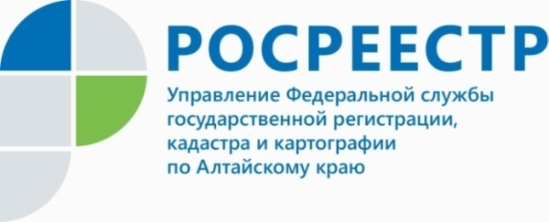
ПРЕСС-РЕЛИЗ

Вопрос неопределенности о выборе вида разрешенного использования земельного участка урегулирован

Земли, указанные в пункте 1 статьи 7 Земельного кодекса РФ, используются
в соответствии с установленным для них целевым назначением. Правовой режим земель и земельных участков определяется в соответствии с федеральными законами исходя из их принадлежности к той или иной категории земель и разрешенного использования.
Сведения о виде или видах разрешенного использования
(за исключением вспомогательных видов разрешенного использования) земельного участка вносятся в Единый государственный реестр недвижимости.
В соответствии со статьей 37 Градостроительного кодекса РФ у земельных участков и объектов капитального строительства могут быть основные, условно-разрешенные, вспомогательные виды разрешенного использования.
Виды разрешенного использования земельных участков определяются
в соответствии с классификатором, утвержденным федеральным органом исполнительной власти, осуществляющим функции по выработке государственной политики и нормативно-правовому регулированию в сфере земельных отношений. Классификатор видов разрешенного использования земельных участков, утвержден Приказом Росреестра от 10.11.2020 № П/0412.
Федеральным законом от 30.12.2021 № 493-ФЗ внесены изменения
в пункт 2 статьи 7 ЗК РФ и пункт 4 части 5 статьи 8 Федерального закона
от 13.07.2015 № 218-ФЗ «О государственной регистрации недвижимости», изменения вступили в силу 10.01.2022.
В соответствии с внесенными изменениями в отношении земельного участка могут быть установлены один или несколько основных, условно разрешенных
или вспомогательных видов разрешенного использования. Любой основной
или вспомогательный вид разрешенного использования из предусмотренных градостроительным зонированием территорий выбирается правообладателем земельного участка в соответствии с ЗК РФ и законодательством
о градостроительной деятельности. Правообладателем земельного участка
по правилам, предусмотренным федеральным законом, может быть получено разрешение на условно разрешенный вид разрешенного использования.
Основной или условно разрешенный вид разрешенного использования земельного участка считается выбранным в отношении такого земельного участка со дня внесения сведений о соответствующем виде разрешенного использования в ЕГРН. Внесение в ЕГРН сведений о вспомогательных видах разрешенного использования земельного участка не требуется.
Чтобы не стать нарушителем земельного законодательства следует учитывать, что основной вид разрешенного использования земельного участка считается выбранным со дня внесения сведений о нем в ЕГРН. Сведения о вспомогательных видах использования участка вносить в реестр не требуется (п. 2 ст. 7 ЗК РФ).
Для изменения основного и вспомогательного вида разрешенного использования собственнику земельного участка, необходимо обратиться
с заявлением в любой офис КАУ «МФЦ Алтайского края», адреса и график работы офисов которого можно уточнить на официальном сайте https://mfc22.ru .
Вспомогательный вид можно выбрать только дополнительно к основному и условно разрешенному; установить его вместо основного нельзя.

Об Управлении Росреестра по Алтайскому краю
Управление Федеральной службы государственной регистрации, кадастра и картографии по Алтайскому краю (Управление Росреестра по Алтайскому краю) является территориальным органом Федеральной службы государственной регистрации, кадастра и картографии (Росреестр), осуществляющим функции по государственной регистрации прав на недвижимое имущество и сделок с ним, по оказанию государственных услуг в сфере осуществления государственного кадастрового учета недвижимого имущества, землеустройства, государственного мониторинга земель, государственной кадастровой оценке, геодезии и картографии. Выполняет функции по организации единой системы государственного кадастрового учета и государственной регистрации прав на недвижимое имущество, инфраструктуры пространственных данных РФ. Ведомство осуществляет федеральный государственный надзор в области геодезии и картографии, государственный земельный надзор, государственный надзор за деятельностью саморегулируемых организаций кадастровых инженеров, оценщиков и арбитражных управляющих. Подведомственное учреждение Управления - филиал ФГБУ «ФКП Росреестра» по Алтайскому краю. Руководитель Управления, главный регистратор Алтайского края - Юрий Викторович Калашников.
Контакты для СМИ
Пресс-служба Управления Росреестра по Алтайскому краю
Рыбальченко Елена
+7 913 085 82 12
+7 (3852) 29 17 33
Слободянник Юлия
+7 963 502 60 25
+7 (3852) 29 17 28
22press_rosreestr@mail.ru
www.rosreestr.ru
656002, Барнаул, ул. Советская, д. 16

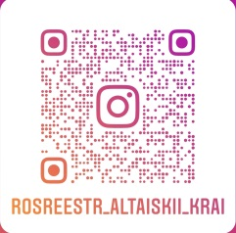
Подписывайтесь на нас в Инстаграм: rosreestr_altaiskii_krai

Далее - ЗК РФ
Далее - ЕГРН
Федеральный закон от 30.12.2021 № 493-ФЗ «О внесении изменений в статью 7 Земельного кодекса Российской Федерации и статью 8 Федерального закона № 218-ФЗ «О государственной регистрации недвижимости».

